ÅRSPLAN
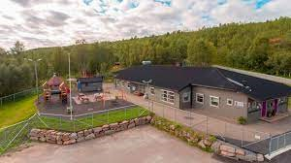

2023/2024
Fastsatt i SU 21. Juni 2023
Innholdsfortegnelse
1 Innledning 1
2 Om barnehagen 1
3 Barnehagens satsingsområder 3
3.1 Sosial kompetanse 3
3.2 Lek 4
4 Formål og innhold 5
4.1 Omsorg 5
4.2 Lek 6
4.3 Læring 7
4.4 Danning 7
4.5 Vennskap og fellesskap 8
4.6 Mangfold og gjensidig respekt 9
4.7 Medvirkning 10
4.8 Foreldresamarbeid 10
4.9 Tilvenning 11
4.10 Overgang barnehage-skole 12
5 Tilrettelegging for barn som trenger ekstra hjelp og støtte 13
6 Eksternt samarbeid 13
7 Planlegging, vurdering og dokumentasjon 13
8 Progresjonsplan for fagområdene 15
8.1 Kommunikasjon, språk og tekst 15
8.2 Kropp, bevegelse, mat og helse 16
8.3 Kunst, kultur og kreativitet 17
8.4 Natur, miljø og teknologi 18
8.5 Antall, rom og form 19
8.6 Etikk, religion og filosofi 20
8.7 Nærmiljø og samfunn 21
9 Årskalender 2023/2024 22

Innledning
Årsplanen er personalets arbeidsdokument samtidig som den viser hvordan vi jobber for å oppfylle kravene i Lov om barnehager og Rammeplan for barnehagene.
Alle barn skal oppleve et trygt og inkluderende leke- og læringsmiljø fritt for krenkelser, der de opplever seg som aktive deltakere i et inkluderende fellesskap. Hos oss blir barna møtt med omsorg og varme, og vi støtter dem slik at de utvikler gode språklige og sosiale ferdigheter. Vi anerkjenner at barndommen er en viktig fase i livet, og vi ønsker å bidra til at barna får en god barndom preget av trivsel, vennskap og lek. Like viktig som trivsel her og nå, vil vi fremme at tiden hos oss skal forberede barnet på aktiv deltakelse i samfunnet og legge grunnlaget for et godt liv.
Barnehagens verdigrunnlag skal formidles, praktiseres og oppleves i alle deler av barnehagens pedagogiske arbeid. Barnehagens samfunnsmandat er, i samarbeid og forståelse med hjemmet, å ivareta barnas behov for omsorg og lek og fremme læring og danning som grunnlag for allsidig utvikling. Lek, omsorg, læring og danning skal ses i sammenheng. (Rammeplan 2017).
Barnehagens innhold skal være allsidig, variert og tilpasset enkeltbarnet og barnegruppen. Barnehagen skal bidra til å realisere rammeplanen og skal bygge på verdigrunnlaget som er fastsatt i barnehageloven, og internasjonale konvensjoner som Norge har sluttet seg til.

Om barnehagen
Trollstua barnehage er en foreldre-eid andelsbarnehage med 60 barnehageplasser fordelt på tre avdelinger. Småtroll 1 – 2 år, Skogstroll 2 – 3 år og Fjelltroll 4 – 5 år. Barnehagen har fem pedagogiske ledere, fem fagarbeidere, en styrer og en ansatt med ansvar for renhold og måltider. Det serveres to brødmåltider med variert pålegg daglig og to varme måltider ukentlig. I tillegg vil antall ansatte variere ut fra behov for spesialpedagogiske ressurser. Barnehagen tilbyr praksisplass til skoleelever og barnehagelærerstudenter.

Trollstua har vært i drift siden 1993 og befinner seg i naturskjønne omgivelser øverst i Mellomlia boligfelt. Kort avstand til faste turmål som grillbu og gapahuk utenfor barnehagegjæret, lavvo i skogen, nærmiljøanlegg og gapahuk i fjæra gir gode forutsetninger for lek, læring og fysisk aktivitet, som skaper allsidighet, utfordringer og mestring.

Trollstua barnehage har en visjon: «ET GODT STED Å VÆRE OG MYE Å LÆRE»

Eier: Småbarnsforeldrenes barnehage Lenvik BA
Adr: Trollstua barnehage
Otterveien 60
9300 FINNSNES
Hjemmeside: trollstua.barnehage.no. E-mail: stian@trollstuabarnehage.no
Tlf.: 77 84 21 60
Daglig leder: 90 68 87 97
Fjelltroll: 46 88 96 73
Skogstroll: 46 90 61 58
Småtroll: 46 89 52 09
Åpningstider: 07.15 – 16.30

SAMARBEIDSUTVALGET FOR BARNEHAGEÅRET 2023-2024

- REPRESENTANTER FRA EIERSTYRET:
- Kristina Aastrøm
- Mads Steiro

- REPRESENTANTER FRA FORELDRERÅDET:
- Ailen Ulekleiv Hanssen
- Martine Skoglund
- REPRESENTANTER FRA PERSONALET:
- Vanja Leiknes
- Katrine Jørgensen

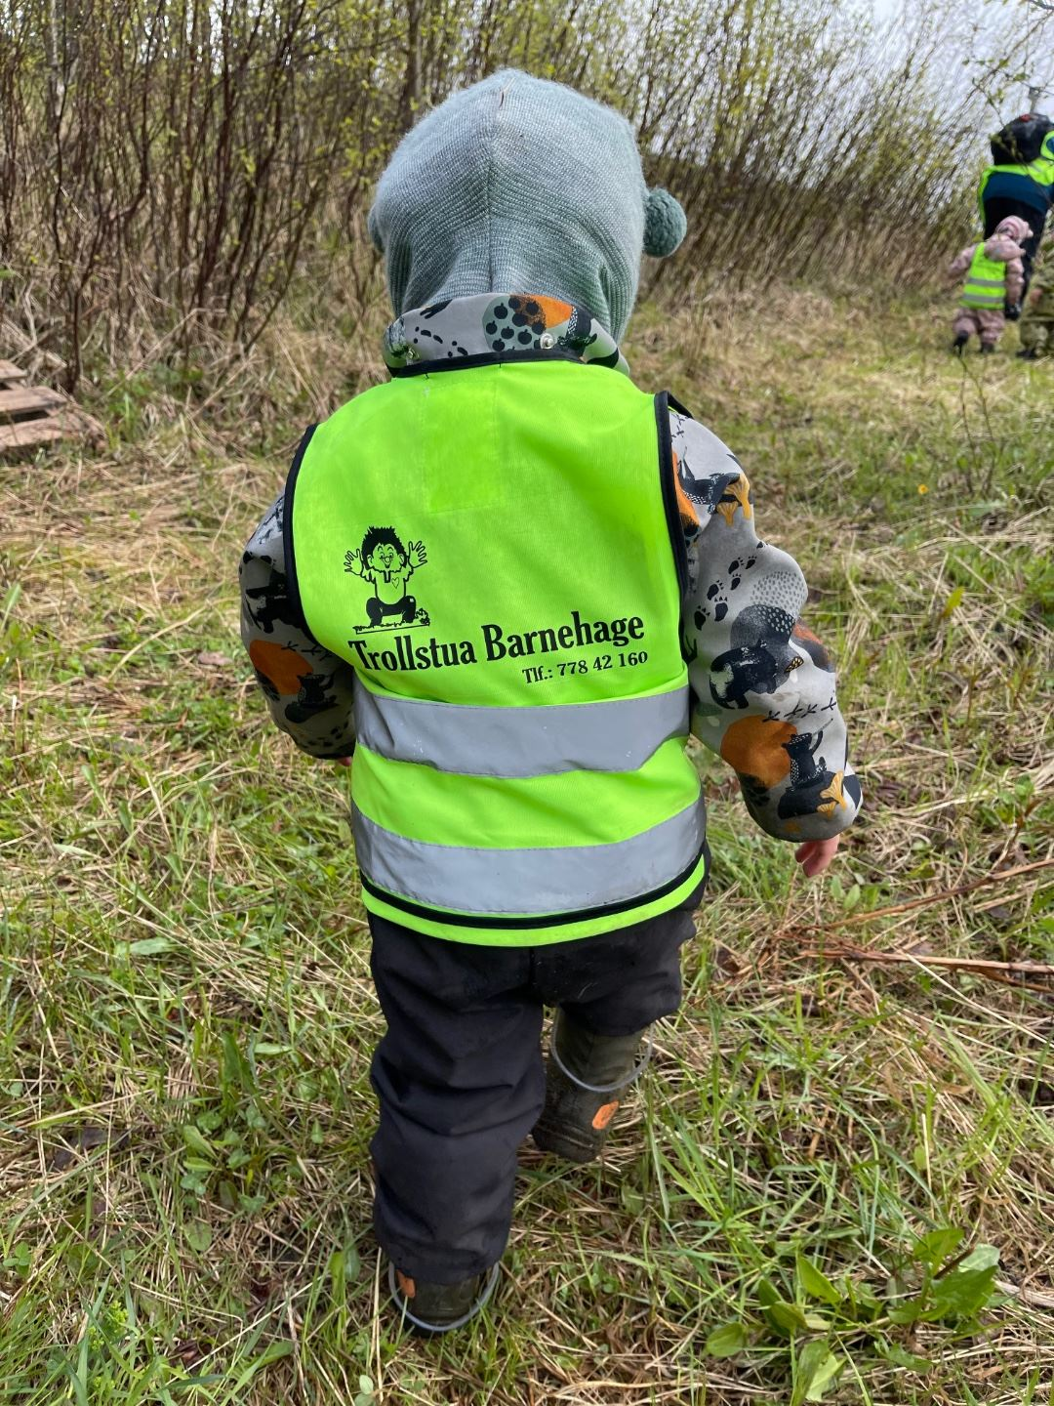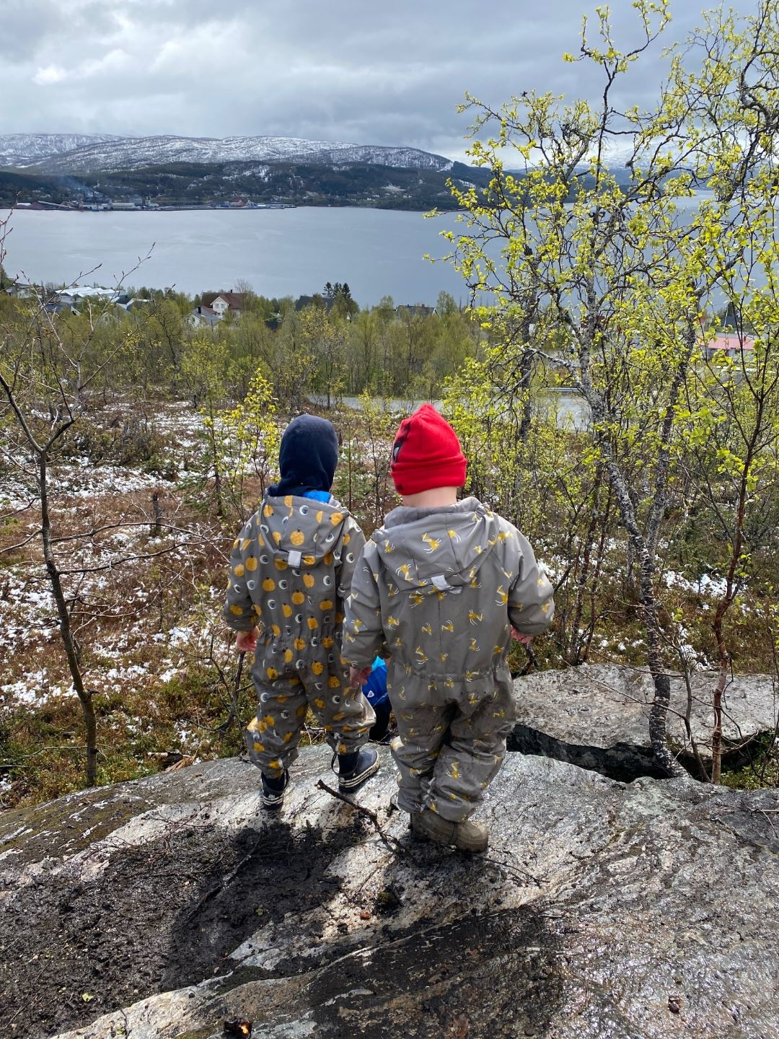

Barnehagens satsingsområder

Sosial kompetanse
Sosial kompetanse er en forutsetning for å fungere godt sammen med andre og omfatter ferdigheter, kunnskaper og holdninger som utvikles gjennom sosialt samspill.

Bakgrunn for arbeidet
- Barnehageloven og Rammeplanen
- Progresjonsplan for fagområdene i barnehagen
- Kartlegging og observasjoner av barna

Mål fra Rammeplan
- Alle barn skal erfare å være betydningsfulle for fellesskapet og å være i positivt samspill med barn og voksne
- Barnehagen skal aktivt legge til rette for utvikling av vennskap og sosialt fellesskap
- Barnas selvfølelse skal støttes, samtidig som de skal få hjelp til å mestre balansen mellom å ivareta egne behov og det å ta hensyn til andres behov

Våre tiltak for å oppnå dette
- Årsplan, månedsplan og ukeplan
- Progresjonsplaner innenfor sosial kompetanse for hver avdeling
- Oppmerksomme ansatte, som ser og forstår, anerkjenner og bekrefter barnet og barnets følelser og behov
- Vi er en god rollemodell gjennom en varm væremåte
- Vi viser barn og unge tillit, lar de få lov til å prøve og øve seg, lytter til og respekterer meningene deres
- Hjelpe og veilede barna til å løse konflikter

Hvordan dokumentere og evaluere arbeidet
- Dokumentere arbeidet i ukeplan
- Dokumentasjon gjennom bilder i Kidplan
- Evaluere gjennom refleksjon av praksisfortellinger på avdelingsmøter
- Evaluere årsplan

Lek
Leken skal ha en sentral plass i barnehagen, og lekens egenverdi skal anerkjennes. Lek er det viktigste i livet for barn! Evne til rollelek med andre blir derfor en forutsetning for å mestre det sosiale samspillet. Rolleleken gir barna mulighet til å bli kjent med seg selv og med andre, og erfaringer som fremmer deres sosiale kompetanse. Lek gir glede!

Bakgrunn for arbeidet
- Barnehageloven og Rammeplanen
- Progresjonsplan for fagområdene i barnehagen

Mål fra Rammeplan
- Barnehagen skal gi gode vilkår for lek, vennskap og barnas egen kultur
- Leken skal være en arena for barnas utvikling og læring, og for sosial og språklig samhandling
- Barnehagen skal inspirere til og gi rom for ulike typer lek både ute og inne
- Barnehagen skal bidra til at alle barn kan oppleve glede, humor, spenning og engasjement gjennom lek - alene og sammen med andre

Våre tiltak for å oppnå dette
- Årsplan, månedsplaner og ukeplaner
- Organisere rom, tid og lekemateriale for å inspirere til ulike typer lek
- Bidra til at barna får felles erfaringer som grunnlag for lek og legge til rette for utvikling av leketemaer
- Fremme et inkluderende miljø der alle barna kan delta i lek og erfare glede i lek
- Observere, analysere, støtte, delta i og berike leken på barnas premisser
- Veilede barna hvis leken medfører uheldige samspillsmønstre Være bevisst på og vurdere egen rolle og deltakelse i barnas lek
- Ta initiativ til lek og aktivt bidra til at alle kommer inn i leken

Hvordan dokumentere og evaluere arbeidet
- Dokumentere arbeidet i ukeplan
- Dokumentasjon gjennom bilder i Kidplan
- Evaluere gjennom refleksjon av praksisfortellinger på avdelingsmøter
- Evaluere årsplan

Formål og innhold

Omsorg
Personalet skal:
- Ivareta barnas behov for fysisk omsorg, inkludert behov for ro og hvile.
- Legge til rette for at barna kan knytte seg til personalet og til hverandre.
- Sørge for at alle barn opplever trygghet, tilhørighet og trivsel i barnehagen.
- Møte alle barn med åpenhet, varme og interesse og vise omsorg for hvert enkelt barn.
- Være lydhør for barnas uttrykk og imøtekomme deres behov for omsorg med sensitivitet.
- Støtte og oppmuntre barna til å vise omsorg for andre og til selv å kunne ta imot omsorg.
- Bidra til at barna kan utvikle tillit til seg selv og andre.

Våre tiltak for å oppnå dette:
- Personalet skal møte alle barna og foreldrene i garderoben på en hyggelig og omsorgsfull måte. Vi hilser på barna ved å bruke navnet deres.
- Personalet skal gjennom sitt arbeid med sosial kompetanse i barnehagen, skape gode relasjoner mellom barn-barn, og mellom barn-personal. Dette gjøres blant annet gjennom ulike pedagogiske verktøy som er med på å styrke barnets emosjonelle og sosiale utvikling (steg for steg, grønne tanker-glade barn).
- Personalet legger til rette for aktiviteter som skaper ro og hvile hos hvert enkelt barn, gjennom å se og tolke signaler hos barnet.
- Gjennom å dele barna inn i mindre grupper, der lek og sosial kompetanse er hovedfokus, kommer personalet tettere på barna. Dermed kan vi veilede, observere og kartlegge.
- Barnas følelsesmessige reaksjoner og uttrykk blir tatt på alvor.
- Personalet skal være tilgjengelig for å skape trygghet for hvert enkelt barn.

Lek
Personalet skal:
- Organisere rom, tid og lekemateriale for å inspirere til ulike typer lek.
- Bidra til at barna får felles erfaringer som grunnlag for lek og legge til rette for utvikling av leketemaer.
- Fremme et inkluderende miljø der alle barna kan delta i lek og erfare glede i lek.
- Observere, analysere, støtte og delta i- og berike leken på barnas premisser.
- Veilede barna hvis leken medfører uheldige samspillmønstre.
- Være bevisst på, vurdere egen rolle og deltakelse i barnas lek.
- Ta initiativ til lek og aktivt bidra til at alle kan komme inn i leken.

Våre tiltak for å oppnå dette:
- De ansatte fordeler seg på de ulike rommene i barnehagen, og har da ansvar for å tilrettelegge for lek.
- De ansatte skal alltid være aktivt tilstedeværende.
- De ansatte skal ta utgangspunkt i barnas/barnets interesser når de legger til rette for lek og utformer lekemiljøer.
- Utforming av lekemiljø, observasjoner av samspill i lek og de ansattes rolle i lek tas opp til drøfting og evaluering på avdelingsmøter.
- Barna skal få leke på tvers av avdelingene, og de ansatte skal samarbeide og tilrettelegge for dette.
- De ansatte skal fordele seg på uteområdet, og følge barnas initiativ og aktivt legge til rette for lek.
- De ansatte skal være ekstra oppmerksom på de barna som blir ekskludert fra leken.

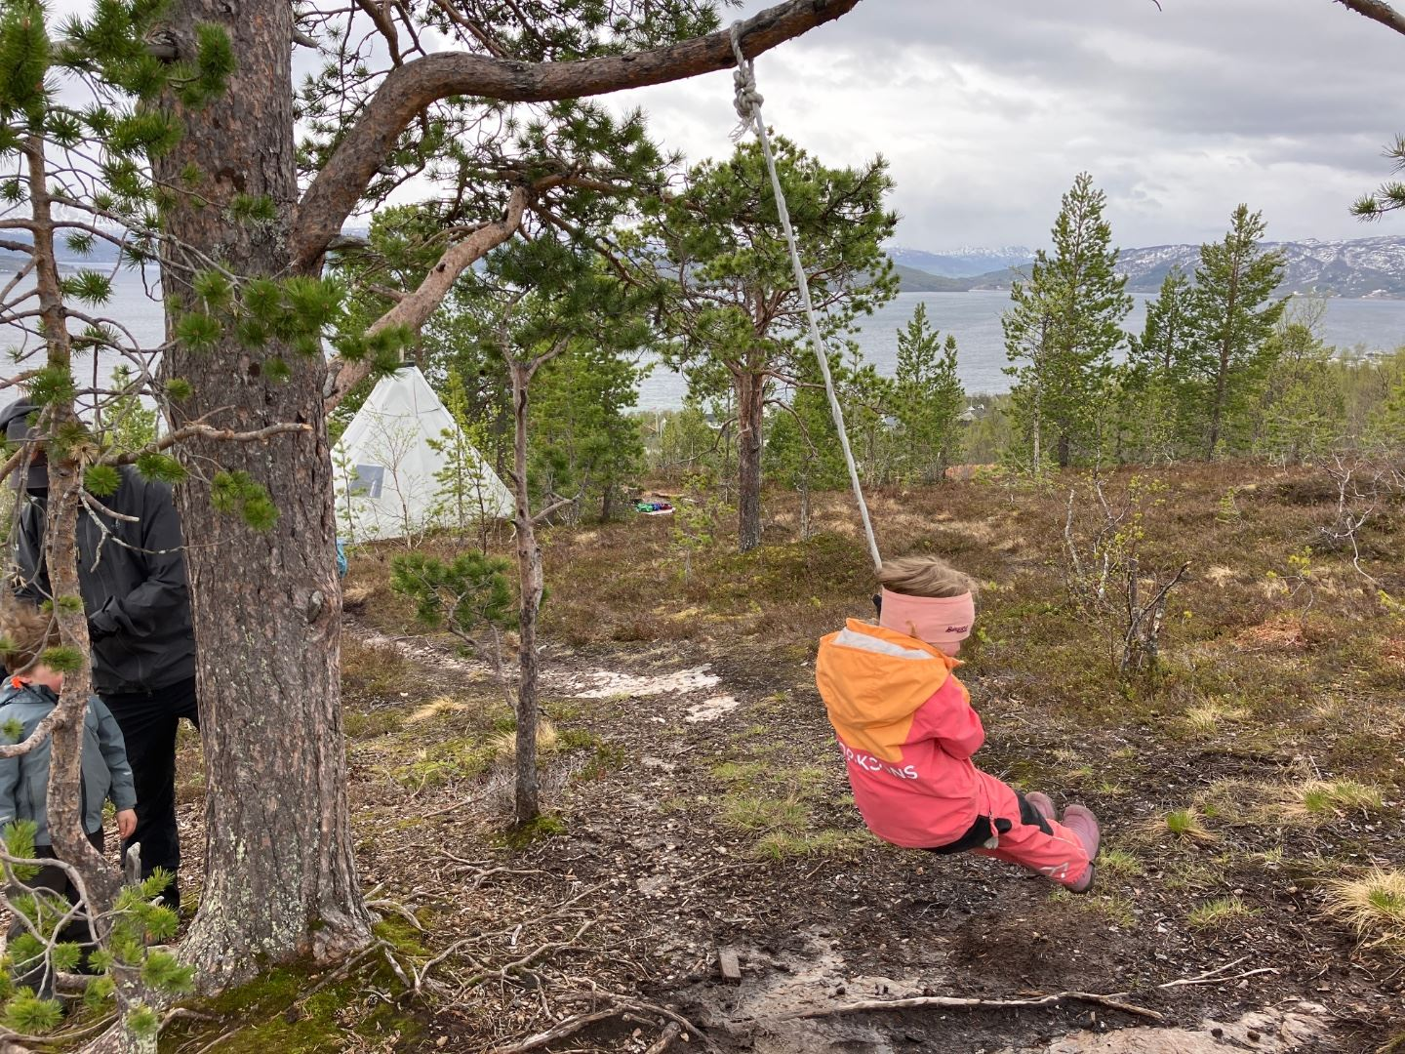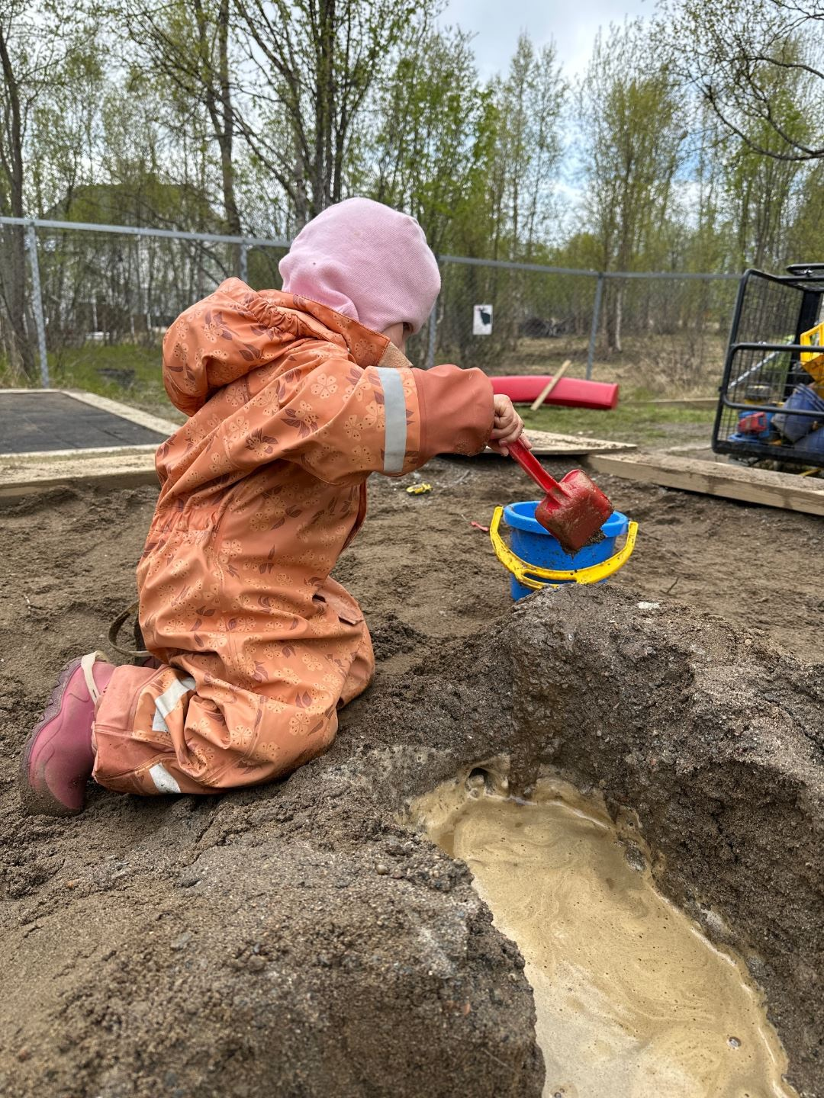

Læring
Personalet skal:
- Tilrettelegge for meningsfulle opplevelser og støtte barnas identitetsutvikling og positiv selvforståelse.
- Støtte barnas aktivitet, engasjement og deltakelse i fellesskapet.
- Synliggjøre og verdsette ulike behov, meninger og perspektiver i fellesskapet.
- Legge merke til, anerkjenne og følge opp barnas perspektiver og handlinger.
- Utfordre barnas tenkning og invitere dem inn i utforskende samtaler.
- Synliggjøre og fremheve mangfold og ulikheter som grunnlag for opplevelser, utforsking og læring.
Våre tiltak for å oppnå dette:
- Ukentlige turdager for alle barna med rom for nye impulser, opplevelser og rom for læring.
- Legge til rette for fysiske aktiviteter som svømming, ski, aking, fotball, lek i ulent terreng, bruk av gymsal og gym-utstyr i barnehagen.
- Alderstilpassede grupper hvor vi har fokus på realfag, språk, forming, mat og helse.
- Samlingsstunder som følger årstidene, ulike tema, musikk, drama og fortellerkunst.
- Gjennom året har vi faste tradisjoner som vi fordyper oss i. Slik får barna kjentskap til vår kulturarv.

Danning
Personalet skal:
- Sørge for et inkluderende fellesskap, og legge til rette for at barn kan bidra i egen og andres læring.
- Legge til rette for helhetlig læringsprosesser som fremmer barnas trivsel og allsidige utvikling.
- Være oppmerksomme på barnas interesser og engasjement, og legge til rette for læring i ulike situasjoner og aktiviteter.
- Støtte og berike barnas initiativ, undring, nysgjerrighet, kreativitet, læringslyst og tiltro til egne evner.
- Utvide barnas erfaringer og sørge for progresjon og utvikling i barnehagens innhold.
- Støtte barnas refleksjoner rundt situasjoner, temaer og fenomener- og skape forståelse og mening sammen med dem.
- Sørge for at alle barn kan få rike og varierte opplevelser, erfaringer, utfordringer og mestringsopplevelser.
Våre tiltak for å oppnå dette:
- Personalet skal anerkjenne hvert enkelt barn og møte de på deres nivå.
- Personalet skal sørge for at alle barn får lik mulighet til å medvirke i egen hverdag.
- Personalet skal gi barna utfordringer- tilrettelagt for mestring og utvikling.
- Hver og en ansatt skal gå aktivt inn for å være gode rollemodeller.
- Personalet skal være til stede, være deltakende og vise interesse for barns initiativ.
- Personalet skal bruke hverdagssituasjoner for å filosofere og undre seg sammen med barna.
- Barnehagen skal bruke nærmiljøet aktivt. Vi skal gå på tur til lavvo i skogen, gapahuk i fjæra samt grillbu og akebakke utenfor gjerde. Vi skal også bruke slalåmbakken, gymsal ved DMS, polarbadet og lekeplasser i nærområdet.

Vennskap og fellesskap
Personalet skal:
- Støtte barnas initiativ til samspill og bidra til at alle kan få leke med andre, oppleve vennskap og lære å beholde venner.
- Samtale om normer for samhandling, og invitere barna til å utforme normer for samhandling i fellesskap.
- Støtte barna i å ta andres perspektiver, se en sak fra flere synsvinkler og reflektere over egne og andres følelser, opplevelser og meninger.
- Støtte barna i å sette egne grenser, respektere andres grenser og finne løsninger i konfliktsituasjoner.
- Forebygge, stoppe og følge opp diskriminering, utestenging, mobbing, krenkelser og uheldige samspillmønstre.
Våre tiltak for å oppnå dette:
- Vi følger den nasjonale handlingsplanen for å forebygge krenkelser og mobbing i barnehagen.
- Skape fellesskap gjennom felles opplevelser, både avdelingsvis og på tvers av avdelinger.
- En gang i uka skal vi ha felles samling for hele barnehagen.
- Skape gode relasjoner mellom barna ved bevisst bruk av smågrupper.
- Gjennom temaarbeid jobber vi med sosial kompetanse.
- Alle tradisjoner gjennomføres felles med hele barnehagen.
- Vi har åpne dører mellom avdelingene deler av dagen.
- Vi har en grunnleggende tanke om at hele barnehagen er en del av et fellesskap.

Mangfold og gjensidig respekt
Personalet skal:
- Barnehagen skal fremme respekt for menneskeverdet ved å synliggjøre, verdsette og fremme mangfold og gjensidig respekt.
- Barna skal få oppleve at det finnes mange måter å tenke, handle og leve på. Samtidig skal barnehagen gi felles erfaringer og synliggjøre verdien av fellesskap.
- Barnehagen skal vise hvordan alle kan lære av hverandre, og fremme barnas nysgjerrighet og undring over likheter og forskjeller.
- Barnehagen skal bidra til at alle barn føler seg sett og anerkjent for den de er, og synliggjøre den enkeltes plass og verdi i fellesskapet.
Våre tiltak for å oppnå dette:
- Vi hilser og sier farvel.
- Snakker høflig til og om hverandre.
- I hverdagssituasjoner og temasamlinger lærer vi barna hvordan vi skal være mot hverandre, om likheter og forskjeller, og at alle har en egenverdi.
- I samarbeid med foreldrene finner vi måter å synliggjøre ulike kulturer, land og språk som er representert i barnehagen.
- Vi markerer samefolkets dag og gir barna et innblikk i samisk kultur og tradisjon.
- Vi har barnebøker med tema som omhandler mangfold.
- I lekemiljøet har vi dukker med ulike hudfarger.
- Vi har fokus på å fremheve enkeltbarnet i fellesskapet.

Medvirkning
Personalet skal:
- Barnehagen skal ivareta barnas rett til medvirkning ved å legge til rette for og oppmuntre til at barna kan få gitt uttrykk for sitt syn på barnehagens daglige virksomhet, jf. Barnehageloven (2005) § 1 og § 3, Grunnloven § 104 og FNs barnekonvensjon art. 12 nr. 1.
- Barna skal jevnlig få mulighet til aktiv deltakelse i planleggingen og vurderingen av barnehagens virksomhet. Alle barn skal få erfare å få innflytelse på det som skjer i barnehagen.
Våre tiltak for å oppnå dette:
- Personalet skal være interessert, nysgjerrig og ta barnas interesse og initiativ på alvor.
- Vi skal være fleksible og lydhør.
- Gjennom organisering, planlegging og evaluering skal vi legge til rette for barns medvirkning.
- Vi gjennomfører uformelle barnesamtaler i hverdagen, både for enkeltbarn og barnegrupper.
- Barnas egne interesser skal sette sitt preg på valg av tema.

Foreldresamarbeid
Personalet skal:
- Barnehagen skal i samarbeid og forståelse med hjemme ivareta barnas behov for omsorg og lek, og fremme læring og danning som grunnlag for allsidig utvikling, jf. Barnehageloven (2005) § 1. Betegnelsen «hjemmet» og «foreldrene» omfatter også andre foresatte.
- Barnehagen skal ivareta foreldrenes rett til medvirkning og arbeidet i nært samarbeid og forståelse med foreldrene, jf. Barnehageloven (2005) § 1 og § 4. Samarbeid mellom hjemmet og barnehagen skal alltid ha barnets beste som mål. Foreldrene og barnehagens personal har et felles ansvar for barnets trivsel og utvikling.
- Barnehagen skal legge til rette for foreldresamarbeidet og god dialog med foreldrene. Foreldresamarbeidet skal skje både på individnivå, med foreldrene til hvert enkelt barn, og på gruppenivå gjennom foreldreråd og samarbeidsutvalg.
Våre tiltak for å oppnå dette:
- Foreldresamtaler gjennomføres minimum to ganger pr barnehageår. I utgangspunktet vår og høst, ut over det ved behov.
- Hver avdeling inviterer til foreldremøte ved oppstart av nytt barnehageår. Alle foreldre oppfordres her til å delta. Dette for å kunne medvirke, skape et sosialt fellesskap og bygge relasjoner til de andre i foreldregruppen.
- Barnehagen skal legge til rette for god informasjonsflyt mellom barnehagen og hjemmet. Det skal også legges til rette for at personalet og foresatte kan ha god dialog i bringe- og hentesituasjon.
- I tillegg bruker vi Kidplan, en digital plattform, mellom barnehagen og foresatte. Her deles ukentlig informasjon og beskjeder, samt bilder som dokumentasjon av barnas hverdag.
- Barnehagen inviterer årlig til foreldremiddager, besteforeldre-kafé, sommerfest og julegrantenning.
- Foreldrerådet innkaller til felles dugnader ved behov.
- Foresatte inviteres årlig til å delta på foreldreundersøkelse gjennom Udir.

Tilvenning
Personalet skal:
- Personalet skal i samarbeid med foreldrene legge til rette for at barnet kan få en trygg og god start i barnehagen.
- Barnehagen skal tilpasse rutiner, og organisere tid og rom slik at barnet får tid til å bli kjent, etablere relasjoner og knytte seg til personalet og til andre barn.
- Når barnet begynner i barnehagen, skal personalet sørge for tett oppfølging den første tiden slik at barnet kan oppleve tilhørighet og trygghet til å leke, utforske og lære.
Våre tiltak for å oppnå dette:
- Vi gjennomfører foreldremøte for nye foreldre ved oppstart av nytt barnehageår.
- Velkomstbrev med informasjon om tilvenning sendes til foreldre.
- Hver avdeling lager en avdelingsvis plan for oppstart og tilvenning.
- Vi gjennomfører oppstartsamtaler i løpet av barnas første dager i barnehagen.
- Alle barna får en kontaktperson på sin avdeling.
- Barnet får en tilknyntningsperson som har hovedansvaret for barnet i tilvenningstiden.
- Nye barn og foreldre inviteres på besøk for å se barnehagen, avdelingen og hilse på de ansatte.

Overgang barnehage-skole
Barnehagen skal i samarbeid med foreldrene og skolen legge til rette for at barna kan få en trygg og god overgang fra barnehagen til skolen.
Våre tiltak for å oppnå dette:
- Barnehagen følger Senja kommunes plan for overgang mellom barnehage og skole. Formålet med denne planen er å styrke sammenhengen mellom barnehage-skole, skape en god overgang preget av trygghet og mestring.
- Vi øver på å bli selvstendig, på å ta imot beskjeder, konsentrasjon og utholdenhet.
- Vi har fokus på å tilrettelegge for gode møteplasser i form av skolebesøk og felles turer/arrangement.
- Vi gjennomfører samarbeidsmøter med skolen på våren, før skolestart.
- I samarbeid med foreldrene sender vi informasjon om barnet til skolen.

Tilrettelegging for barn som trenger ekstra hjelp og støtte
Barnehagen skal tilpasse det allmennpedagogiske tilbudet etter barnas behov og forutsetninger, også når noen barn har behov for ekstra støtte i kortere eller lengre perioder. Barnehagen skal sørge for at barn som trenger ekstra støtte, tidlig får den sosiale, pedagogiske og/eller fysiske tilretteleggingen som er nødvendig for å gi barnet et inkluderende og likeverdig tilbud. Tilretteleggingen skal vurderes underveis, og justeres i tråd med barnets behov og utvikling.

Eksternt samarbeid
Barnehagens samarbeidspartnere som er med på helsefremmende og forebyggende tiltak.
- Helsestasjon
- Kommunelogoped
- Barnevern
- Pedagogisk-psykisk tjeneste, PPT
- Barne- og ungdomspsykiatrien, BUP
- Barnehabilitering på UNN
- Fysioterapeut
- Senja kommunes barneskoler

Planlegging, vurdering og dokumentasjon
- Planleggingen skal bidra til kontinuitet og progresjon for enkeltbarn og barnegruppen.
- Hovedformålet med vurderingsarbeidet er å sikre at alle barn får et tilbud i tråd med barnehageloven og rammeplanen.
- Vurderingsarbeidet skal bygge på refleksjoner som hele personalgruppen er involvert i. Felles refleksjoner over det pedagogiske arbeidet kan gi personalet et utgangspunkt for videre planlegging og gjennomføring.
- Dokumentasjon av personalets arbeid synliggjør hvordan personalet arbeider for å oppfylle kravene i barnehageloven og rammeplanen.
Våre tiltak for å oppnå dette:
- Vi fastsetter planleggingsdager i barnehagens årskalender.
- Vi gjennomfører ukentlige avdelings- og ledermøter.
- Vi gjennomfører månedlig personalmøter.
- Vi publiserer informasjon om aktiviteter og pedagogisk arbeid i Kidplan.
- Vi evaluerer fellesaktiviteter og temaarbeid.
- Vi verdsetter den daglige kontakten med foreldrene, og utveksler informasjon om enkeltbarnet ved levering og henting.
- Styrer publiserer jevnlig felles informasjon på tavla i Kidplan.
- Barnas aktiviteter og opplevelser dokumenteres gjennom bilder i Kidplan.
- Hvert barn får en avslutningsperm når de slutter i barnehagen.
- Barnehagens innhold og arbeid evalueres i en årsrapport.
- Under foreldresamtaler fastsettes, og evalueres mål for enkeltbarnet.

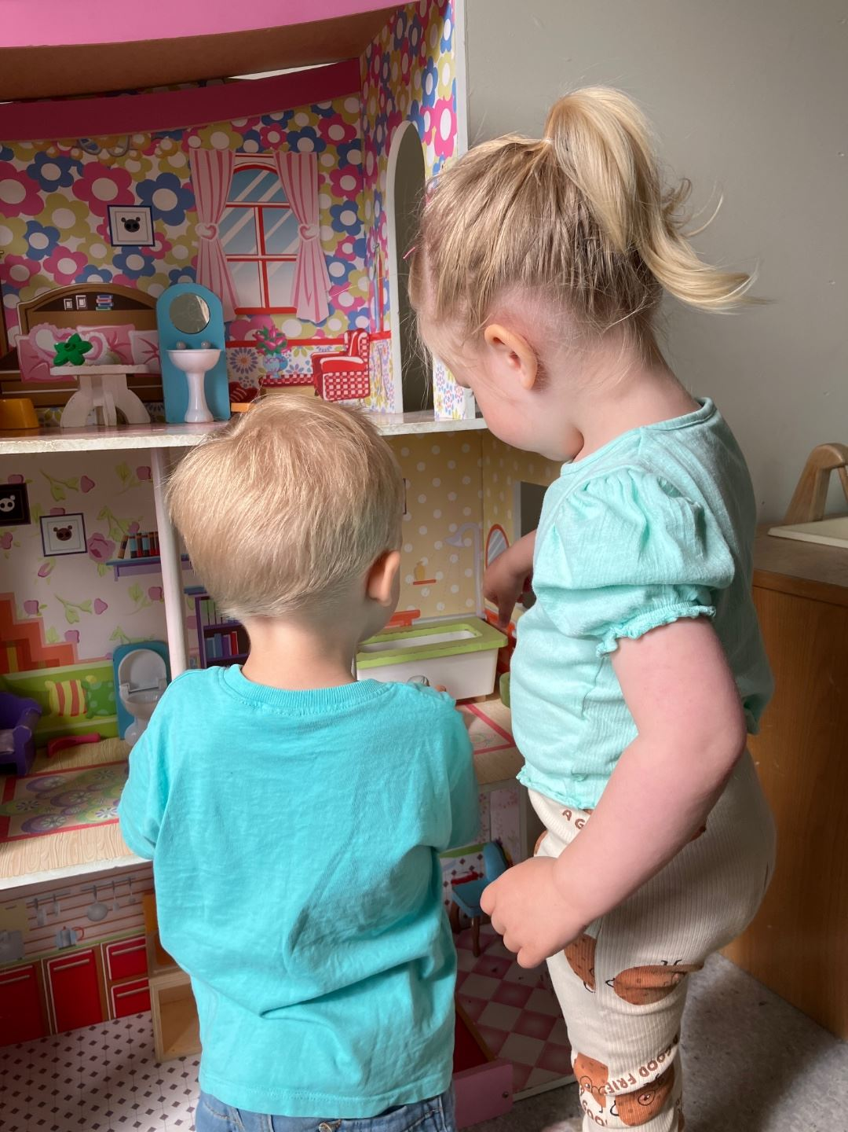

Progresjonsplan for fagområdene

Kommunikasjon, språk og tekst
Mål: Barn som bruker språket aktivt i samhandling med andre.

Småtroll 1 – 2 år | Skogstroll 2 – 3 år | Fjelltroll 4 – 5 år
Personalet skal være språkbevisste, og sette ord på̊ handlinger og følelser i samspill med barna.  Personalet skal ta vare på̊ barnets initiativ og tolke barnets kroppsspråk.  Personalet skal være aktive i lek med barn og sette ord på handlinger og konkreter.  Personalet skal formidle fortellinger ved hjelp av konkreter og enkel dramatisering.  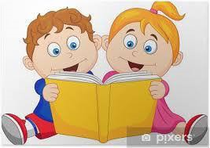 | Personalet skal formidle fortellinger ved hjelp av konkreter og enkel dramatisering.  Barna skal oppmuntres til å sette ord på̊ handlinger, opplevelser og følelser.  Barna skal møte aktivt lyttende personal.  Barna skal øve seg på turtaking i lek og samtale.  Vi synliggjør de ulike språkene vi har representert i barnegruppen, gjennom temaarbeid og lærer noen ord.  Barna skal deles inn i mindre grupper med god voksentetthet og det skal være bevissthet i arbeid med språkstimulering | Barna skal øve seg på å skape egne tekster, fortellinger og fortelle i gruppe.  Barna skal øve seg på aktiviteter som fremmer turtaking og konsentrasjon.  Barna skal få øve seg på å bruke språket til å forhandle og løse konflikter. Personalet skal være gode språklige rollemodeller.  Personalet skal legge til rette for lekemiljø som fremmer rollelek.  Det skal være en oversikt over og registrert hvilke barn som blir lest for.  Barna skal få kjennskap til sang, rim og regler.  Vi synliggjør de ulike språkene vi har representert i barnegruppa, gjennom temaarbeid og lærer noen ord.  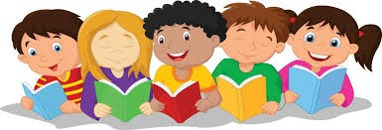

- Alle barna skal kartlegges to ganger i året i forbindelse med foreldresamtale.
- Alle barna skal ha bøker tilpasset alder tilgjengelig.

Kropp, bevegelse, mat og helse
Mål: Aktive barn med positiv selvoppfatning.
Barna skal ha tilpasset sovetid etter behov.  Barna skal oppleve mestringsglede ved å bruke kroppen i ulike aktiviteter ute og inne.  Barna skal få erfaringer med å være ute i forskjellig vær og på ulikt underlag.  Personalet skal legge til rette for utvikling av grunnleggende bevegelser.  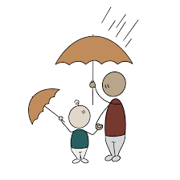 | Barna skal ha en hvilestund i løpet av dagen. Denne skal være konkretisert i dagsrytmen.  Barna skal få en positiv selvoppfatning gjennom kroppslig mestring.  Personalet skal legge til rette for utvikling av grunnleggende bevegelser.  Personalet skal legge til rette for allsidige aktiviteter og opplevelser.  Barna skal få erfaringer med å være ute i forskjellig vær og på ulikt underlag.  Barna skal oppleve mestringsglede ved å bruke kroppen i ulike aktiviteter ute og inne.  Barna skal øve på selvstendighet ved påkledning, måltider og toalettbesøk.  I samarbeid med foreldrene skal det lages en plan for do-trening og behov for søvn.  Personalet skal legge til rette for fin- og grovmotoriske aktiviteter for alle barna.  Barna skal få delta i matlaging knyttet til temaarbeid og tradisjoner.  Barna skal øve på å sette kopp og tallerken på tralla etter måltid.  Personalet skal delta aktivt sammen med barna ute og inne. | Barna skal ha en hvilestund i løpet av dagen. Denne skal være konkretisert i dagsrytmen.  Barna skal utvikle forståelse og respekt for egen og andres kropp, og for at vi er forskjellig.  Barna skal videreutvikle fin – og grovmotoriske aktiviteter.  Barna skal få delta i matlaging knyttet til temaarbeid og tradisjoner.  Barna skal oppleve mestringsglede ved å bruke kroppen i ulike aktiviteter ute og inne.  Barna skal få være selvstendig i påkledning, måltider og toalettbesøk.  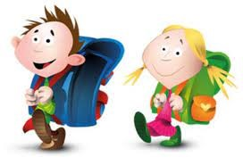
Småtroll 1 – 2 år | Skogstroll 2 – 3 år | Fjelltroll 4 – 5 år

- Alle barna skal ha utetid tilpasset alder og behov.
- Alle barna skal ha turer i nærmiljøet, tilpasset sitt nivå.
- Alle barna skal få tid og støtte til å øve seg på selvstendighet.
- Barna skal få erfaring med å vaske hender etter toalettbesøk og før måltid.
- Vi skal ha fokus på gode vaner ved måltid.
- Vi skal oppmuntre til å prøve nye smaker og legge til rette for matglede og positiv stemning. Vi skal oppmuntre barna til å takke for maten som en avslutning på måltidet.
- Personalet skal jobbe bevisst og aktivt med støynivået på avdelingen. Barna skal fordeles på lekeområder/rom/mindre grupper, og personalet skal ha en bevisst tanke om hvor de skal plassere seg.

Kunst, kultur og kreativitet
Mål: Barna skal få mulighet til å oppleve kunst og kultur, og selv få uttrykke seg estetisk.
Småtroll 1 – 2 år | Skogstroll 2 – 3 år | Fjelltroll 4 – 5 år
Personalet skal legge til rette for at barna får ulike sanseopplevelser.  Personalet skal legge til rette for opplevelser og erfaringer med forming, musikk og rollelek.  Barna skal få erfaring med ulike materialer og redskaper.  Barna skal oppfordres til å bevege seg til ulik musikk.  Barna skal ha mulighet til å lære seg enkle sanger og regler.  Barna skal få kjennskap til rytmeinstrumenter. | Personalet skal legge til rette for og motivere til at barna kan bruke sansene sine gjennom barnehagehverdagen.  Barna skal utfordres til å bruke fantasien sin.  Barna skal ta i bruk ulike formingsteknikker.  Barna skal få begynnende erfaring med bruk av saks.  Barna skal få erfaring med ulike musikksjangere og oppfordres til bevegelse til musikken.  Barna skal motiveres til å delta aktivt i sang- og musikkaktiviteter.  Avdelingen skal ha konkreter og kostymer tilgjengelig, som invitasjon til begynnende rollelek.  Personalet skal oppfordre til eksperimentering med farger. | Personalet skal legge til rette for ulike uttrykksformer.  Personalet skal legge til rette for skaperglede.  Barna skal introduseres for nytt og ukjent materiale.  Barna skal få videre erfaring med bruk av saks.  Personalet skal legge til rette for at barna får uttrykke opplevelser og tanker gjennom tegning/maling.  Barna skal være aktivt deltakende i sang- og musikkaktiviteter.  Personalet skal legge til rette for tid og rom til å utføre kreative aktiviteter.  Avdelingen skal ha konkreter og kostymer tilgjengelig, som invitasjon til rollelek.  Barna skal fremføre sang for foreldre på ulike arrangementer.
- Alle barna skal få kjennskap og erfaring med barnehagens tradisjoner og merkedager.
- Vi synliggjør barnas kunst og kreativitet fortløpende gjennom året.
- Alle barna skal ha visuell tilgang til materiell som inspirerer til kreativ utfoldelse.

Natur, miljø og teknologi
Mål: Barna skal få oppleve glede ved å være ute i naturen, og tilegne seg forståelse for bærekraftig utvikling og samspill i naturen.
Småtroll 1 – 2 år | Skogstroll 2 – 3 år | Fjelltroll 4 – 5 år
Barna skal oppleve glede av å være ute i all slags vær.  Barna skal bruke sansene aktivt ute.  Barna skal få kjennskap til husdyr.  Barna skal leke og eksperimentere med sand, vann og snø.  Personalet skal stimulere barnas naturlige nysgjerrighet. | Barna skal få mer erfaring med å være ute i alle slags vær, til alle årstider.  Barna skal utfordres til å gå i ulent terreng.  Barna skal få kjennskap til noen dyr i skogen.  Barna skal få erfaring med ulike naturmaterialer.  Barna skal få begynnende kunnskap om hvor egg, melk og kjøtt kommer fra.  Barna skal få erfaring med de ulike årstidene.  Personalet skal gi barna begynnende erfaring med miljøvern og samspill i naturen.  Personalet skal gi barna begynnende erfaring med digitale verktøy. | Barna skal oppleve glede av å være ute på lengre turer i nærmiljøet.  Barna skal få mer kunnskap om dyr og dyreliv, også utenfor nærområdet.  Barna skal tilegne seg enkel kunnskap om noen planter.  Barna skal tilegne seg mer kunnskap om de ulike årstidene, og vite hva årstidene bringer med seg.  Barna skal motiveres til å undre seg over prosesser og fenomener i naturen.  Personalet skal gi barna utvidet kunnskap om naturens betydning i forhold til matproduksjon.  Personalet skal gi barna utvidet kunnskap om gjenvinning og miljøvern.  Barna skal få utvidet erfaring med teknologi og digitale verktøy.
- Alle barna skal delta på ulike prosjekter knyttet til tema i løpet av året.
- Alle barna skal gå på turer tilpasset alder.
- Alle barna skal få erfaring med å så, plante og høste i barnehagens egen kjøkkenhage.
- Vi plukker søppel som ligger i naturen, både organisert og på våre ukentlige turer.

Antall, rom og form
Mål: Utvikle barns matematiske kompetanse gjennom lek og hverdagsaktiviteter.

Småtroll 1 – 2 år | Skogstroll 2 – 3 år | Fjelltroll 4 – 5 år
Barna skal bli kjent med begreper som stor, liten, lang og kort.  Personalet skal legge til rette for sortering/klassifisering av ulike leker.  Barna skal bli kjent med geometriske figuren firkant som overordnet begrep.  Barna skal bli kjent med avdelingen og kunne orientere seg til de ulike rommene.  Barna skal få begynnende erfaring med tallrekka, 1-3.  Personalet skal legge til rette for sansestimulerende aktiviteter hvor barna får føle, kjenne/ta på, smake.  Barna skal finne plassen sin ved matbordet. | Barna skal bli kjent med begreper som hard, myk, over, under, større enn, mindre enn etc.  Barna skal få videre erfaring med sortering og klassifisering.  Barna skal bli kjent med geometriske figurer som firkant, sirkel og trekant.  Barna skal bli kjent med barnehagen og kunne orientere seg til de ulike rommene.  Barna skal få videre erfaring med tallrekka, 1-5.  Personalet skal oppfordre til bruk av puslespill, bygging med klosser o.l.  Barna skal finne plassen sin ved matbord og i garderobe. | Barna skal utforske og leke med former og mønster ved å perle, lekedeig, tegne o.l.  Barna skal gjennom lek og hverdagssituasjoner få bredere erfaring med sortering, klassifisering og sammenlikning.  Barna skal kunne gjenkjenne de mest vanlige geometriske figurene, og de ulike firkantene kvadrat og rektangel.  Barna skal få erfaring med begreper som mål, mengde, avstand, tid og rom.  Barna skal kjenne tallrekka 1-10.  Barna skal ha kjennskap til ukedagene, måneder, år og årstider.  Barna skal få erfaring med ulike måleredskaper og måling av lengde, høyde, desiliter og liter.  Personalet skal hjelpe barna å øve på- og forstå fortid, nåtid og fremtid.  Barna skal få øvelse i å se antall uten å telle.  .
- Personalet skal alltid bevisst bruke matematiske begreper knyttet til situasjoner i hverdagen.
- Personalet skal alltid benevne gjenstander.
- Personalet skal alltid stille undrende spørsmål til barna i konstruksjonslek o.l.

Etikk, religion og filosofi
Mål: Barna skal utvikle respekt, toleranse og interesse for hverandres bakgrunn og tilhørighet.

Småtroll 1 – 2 år | Skogstroll 2 – 3 år | Fjelltroll 4 – 5 år
Barna skal tilegne seg samfunnets grunnleggende normer og verdier.  Barna skal utvikle toleranse og interesse for hverandre.  Barna skal lære og erfare hvordan vi kan være gode mot hverandre.  Barna skal få begynnende kjennskap til tradisjoner og høytider. | Barna skal tilegne seg samfunnets grunnleggende normer og verdier.  Barna skal bli gjort oppmerksom på- og kjenne igjen andre menneskers ulike følelser.  Barna skal lære og erfare hvordan vi kan være gode mot hverandre.  Barna skal sammen med voksne få erfaring med å løse konflikter.  Personalet skal støtte og veilede barna i å bruke ord fremfor handling.  Barna skal få en begynnende forståelse for at egne handlinger gir konsekvenser.  Barna skal oppleve ulike tradisjoner og høytider. | Barna skal tilegne seg samfunnets grunnleggende normer og verdier.  Barna skal kunne vise forståelse for andre barn sine følelser.  Barna skal oppfordres til å veilede og hjelpe hverandre.  Barna skal forsøke å løse konflikter på egen hånd.  Barna skal se andres behov- og handle ut fra det.  Barna skal behandle hverandre likeverdig med respekt og toleranse for ulikheter.  Barna skal kunne undre seg og filosofere.  Barna deltar på julespill og påskevandring i kirka.  Barna skal ha kjennskap til hvorfor vi feirer ulike tradisjoner og høytider.
- Vi synliggjør de ulike nasjonalitetene representert i barnegruppen.
- Personalet skal gi plass til undring og filosofering.

Nærmiljø og samfunn
Mål: Barna skal oppleve seg selv som en del av nærmiljøet og samfunnet.

Småtroll 1 – 2 år | Skogstroll 2 – 3 år | Fjelltroll 4 – 5 år
Barna skal få tid og rom til å bli godt kjent i barnehagen, både inne og ute.  Personalet skal ha stort fokus på tilrettelagt tilvenning til hvert enkelt barn.  Barna skal føle tilhørighet til gruppen.  Barna skal gå korte turer i nærmiljøet og undersøke samme sted ved ulike årstider.  Personalet skal sørge for at begge kjønn får like utfordringer. | Barna skal gå turer i nærmiljøet.  Barna skal få kjennskap til ulike yrker.  Barna skal få erfaring med å ferdes i trafikken.  Barna skal føle seg meningsfulle i fellesskapet.  Barna skal oppmuntres til å medvirke i planlegging og evaluering av egen hverdag.  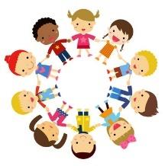  Personalet skal ha fokus på enkeltbarn og dens familie. | Barna skal gå lengere turer i nærmiljøet.  Barna skal få kjennskap til samfunnets tilbud utenfor barnehagens nærmiljø, eksempelvis Polarbadet, Polar park og Vitensenteret.  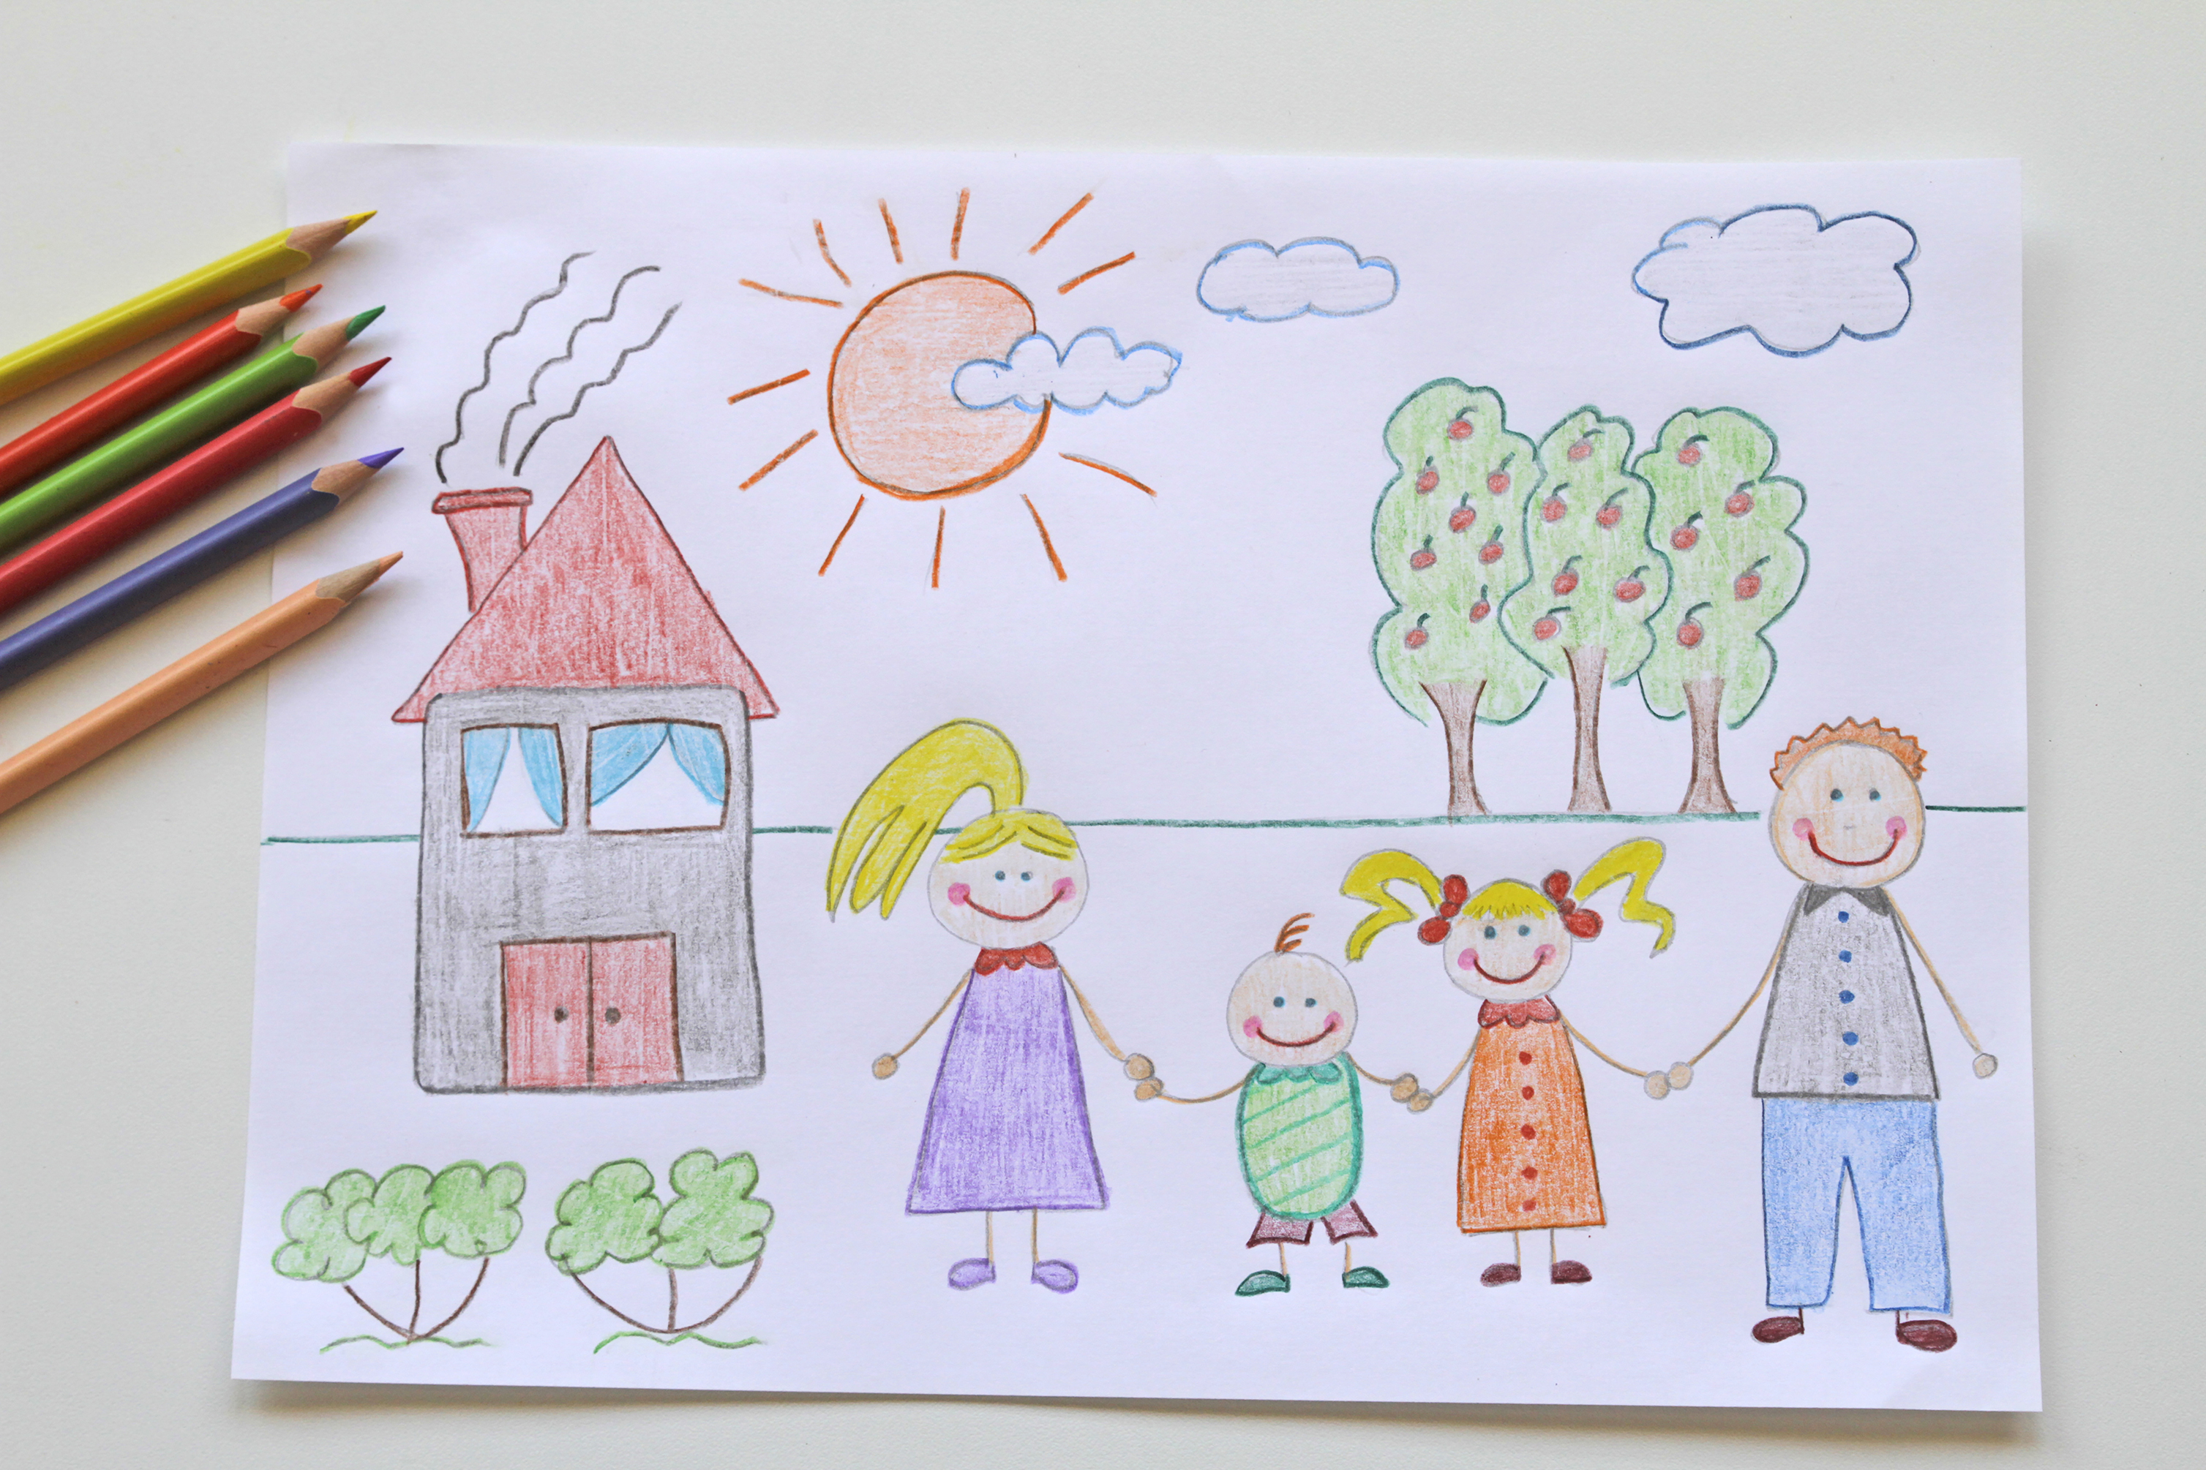  Barna skal oppleve å bruke kollektivtransport.  Barna skal få forståelse for hvordan de selv påvirker fellesskapet, og erfare at egne handlinger kan påvirke andre.  Barna skal være aktivt deltakende i planlegging og evaluering av egen hverdag.  Barna skal lære enkle og viktige trafikkregler.  Barna skal få kjennskap til ulike måter å leve på, ulike tradisjoner og familieformer.
- Alle barna skal ha lik mulighet til utvikling.
- Alle barna skal oppleve å bli forstått og tatt hensyn til.
- Alle barna skal medvirke til egen hverdag.
- Alle barna skal bli kjent med nærområdet rundt barnehagen.
- Vi får besøk av politi, brannbil og ambulanse.
- Vi bruker nærmiljøet aktivt gjennom hele året.
- Vi besøker bibliotek, barnemuseum, Hageland, sykehjem, andre barnehager o.l.
- Personalet skal alltid jobbe for et godt psykososialt barnehagemiljø.

Årskalender 2023/2024

Måned | Dato | Tradisjon / Aktivitet
August | 14.08 | Oppstart nytt barnehageår
 | 15. 08 | Foreldremøte for nye barn
September | 12.09 | Fotografering
 | Uke 39 | Brannvernuka
 | 21.09 | Trollfest med foreldremiddag
 | 26.09 | Foreldremøte Småtroll
 | 27.09 | Foreldremøte Skogstroll
 | 28. 09 | Foreldremøte Fjelltroll
Oktober | 06.10 | Høstfest
 | 24.10 | FN-dagen
November | 13.11 | Planleggingsdag, barnehagen stengt
 | 24.11 | Mørketidsfest
Desember | 01. 12 | Julegrantenning
 | 07. 12 | Barnejulebord
 | 13. 12 | Lucia
 | 15.12 | Nissefest

Måned | Dato | Tradisjon / Aktivitet
Januar | 02.01 | Planleggingsdag, barnehagen stengt
 | 26.01 | Solfest
Februar | 06.02 | Samefolkets dag
 | 16.02 | Karneval
Mars | Uke 11 | Vinteraktivitetsuke
 | 22.03 | Påskemiddag
 | Uke 13 | Den stille uke
April |  | Prosjektarbeid med ulike tema
Mai | 10.05 | Planleggingsdag, barnehagen stengt
 |  | 17. mai tog i barnehagen
Juni | 07.06 | Besteforeldrekafé
 | 14. 06 | Sommerfest med foreldre
 |  | Barnehagen sommerstengt uke 29 og 30

